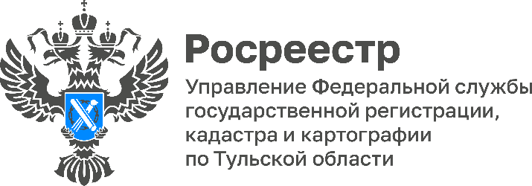
Как жители Тульской области могут отказаться от права собственности на объект недвижимости?
В соответствии со ст. 236 Гражданского кодекса Российской Федерации гражданин или юридическое лицо может отказаться от права собственности на принадлежащее ему имущество, объявив об этом либо совершив другие действия, определенно свидетельствующие о его устранении от владения, пользования и распоряжения имуществом без намерения сохранить какие-либо права на это имущество.
Отказ от права собственности не влечет прекращения прав и обязанностей собственника в отношении соответствующего имущества до приобретения права собственности на него другим лицом. В данном случае должен быть соблюден порядок принятия на учет бесхозяйных недвижимых вещей.
При добровольном отказе от права собственности на объект недвижимости, собственнику необходимо обратиться с соответствующим заявлением в орган местного самоуправления по местонахождению объекта недвижимости.
Орган местного самоуправления направляет заявление и приложенные к нему документы в порядке межведомственного информационного взаимодействия в орган регистрации прав о принятии на учет объекта недвижимости, как бесхозяйного.
Принятие Росреестром на учет бесхозяйного объекта недвижимости, путем внесения соответствующих сведений в ЕГРН проводится в течение 15 рабочих дней со дня приема заявления от органа местного самоуправления.
В течение 5 рабочих дней со дня приема на учет объекта недвижимости Росреестр направит заявителю (органу местного самоуправления) и лицу отказавшемуся от права собственности, уведомление о принятии на учет объекта бесхозяйного имущества.
По истечении года со дня постановки бесхозяйной недвижимой вещи на учет орган, уполномоченный управлять муниципальным имуществом, может обратиться в суд с требованием о признании права муниципальной собственности на эту вещь.
«Гражданин вправе независимо от даты принятия на учет объекта недвижимости в качестве бесхозяйного, до признания судом права муниципальной (государственной) собственности на такой объект недвижимости, изменить свое решение и обратиться в Росреестр с заявлением о принятии вновь этого имущества во владение, пользование и распоряжение. В этом случае объект недвижимости снимается с учета в качестве бесхозяйного», - рассказала заместитель руководителя Управления Росреестра по Тульской области Наталья Шкуратенко.

